LOGBOOK MINGGU 1
Asistensi Hibah Penelitian
No | Hari/Tanggal | Deskripsi Kegiatan | Bukti Dokumentasi/Foto | Paraf Pembimbing
1. | Senin, 17 Agustus 2026 | Menata berkas kerja dan mencatat kebutuhan awal sebelum penyusunan proposal. | 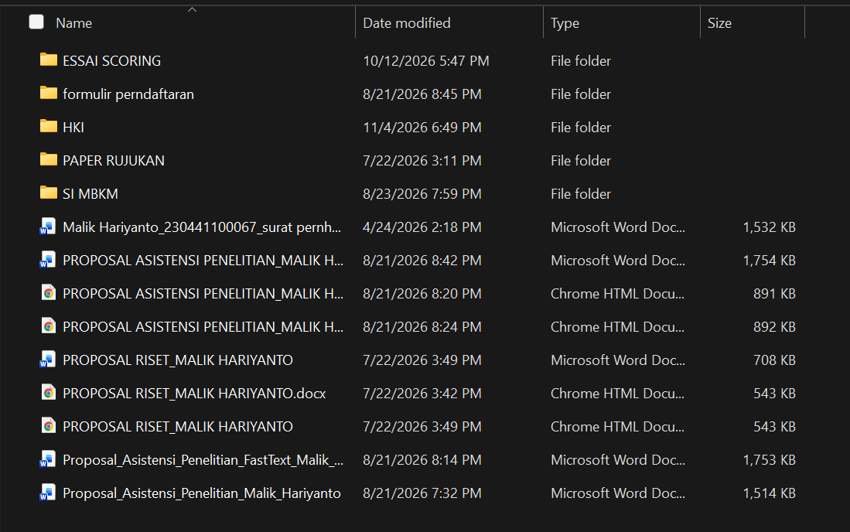 | 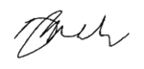
2. | Selasa, 18 Agustus 2026 | Menelaah penelitian tentang smart tourism dan rekomendasi destinasi berbasis konteks. | 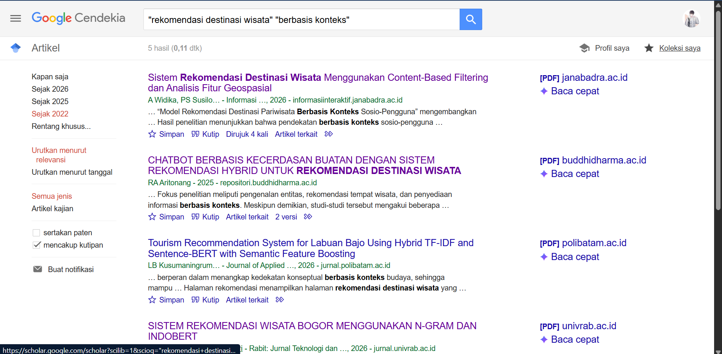
3. | Rabu, 19 Agustus 2026 | Mengkaji peran ulasan wisatawan sebagai sumber informasi tentang destinasi. | 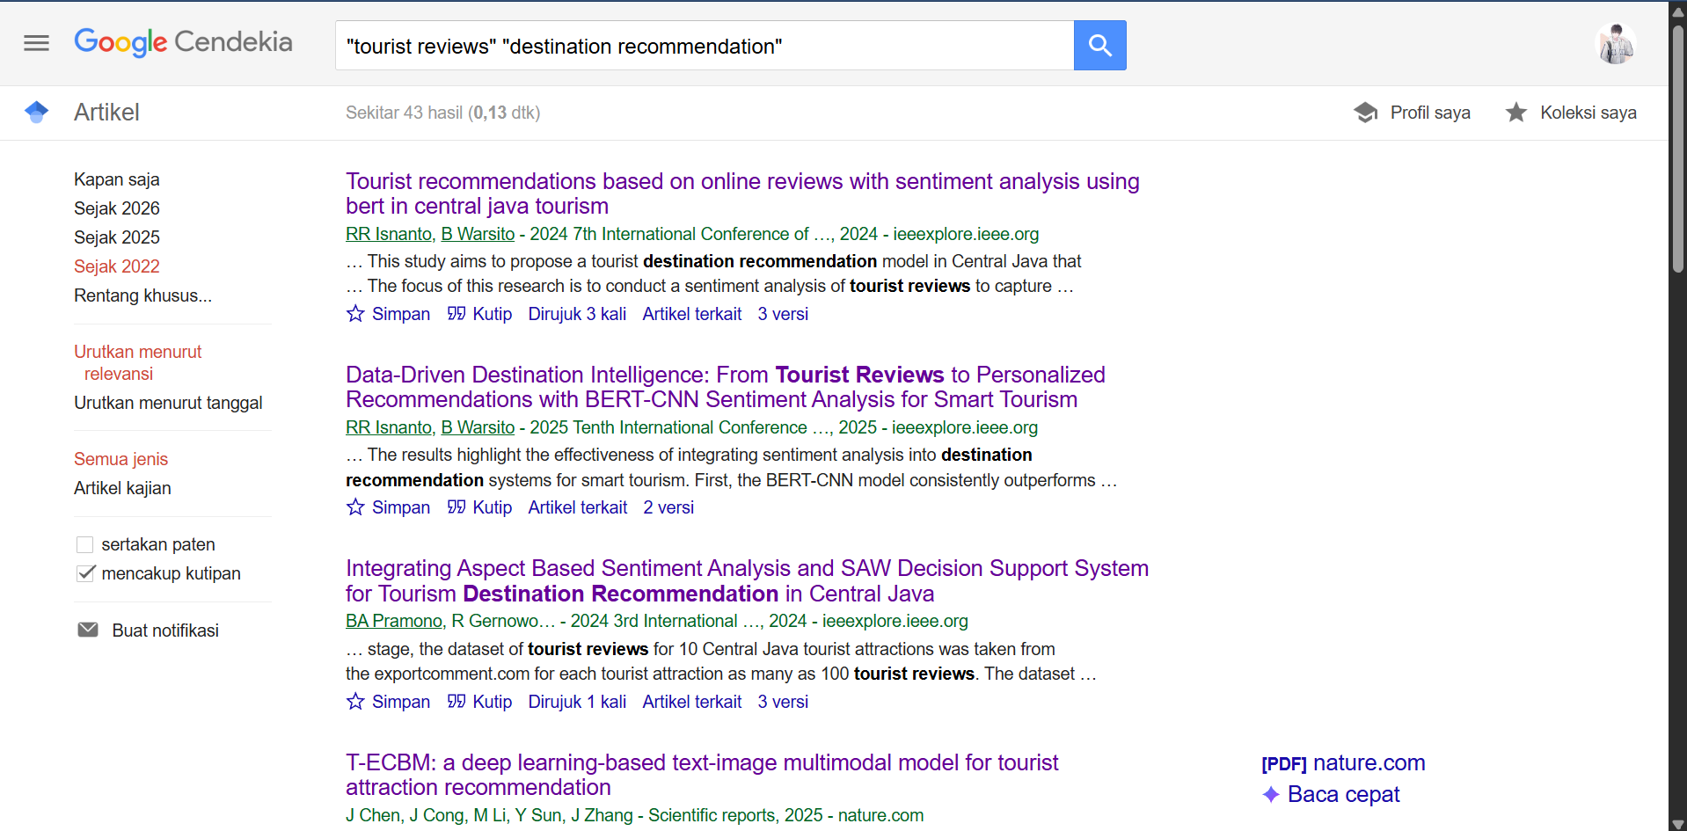
4. | Kamis, 20 Agustus 2026 | Meninjau pemanfaatan konteks musim dan periode libur dalam rekomendasi wisata. | 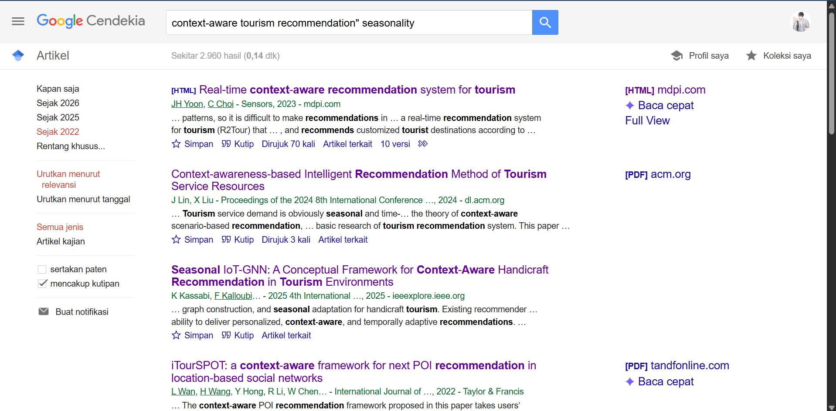
5. | Jumat, 21 Agustus 2026 | Menyusun rumusan masalah, tujuan penelitian, dan ruang lingkup destinasi wisata Madura. | 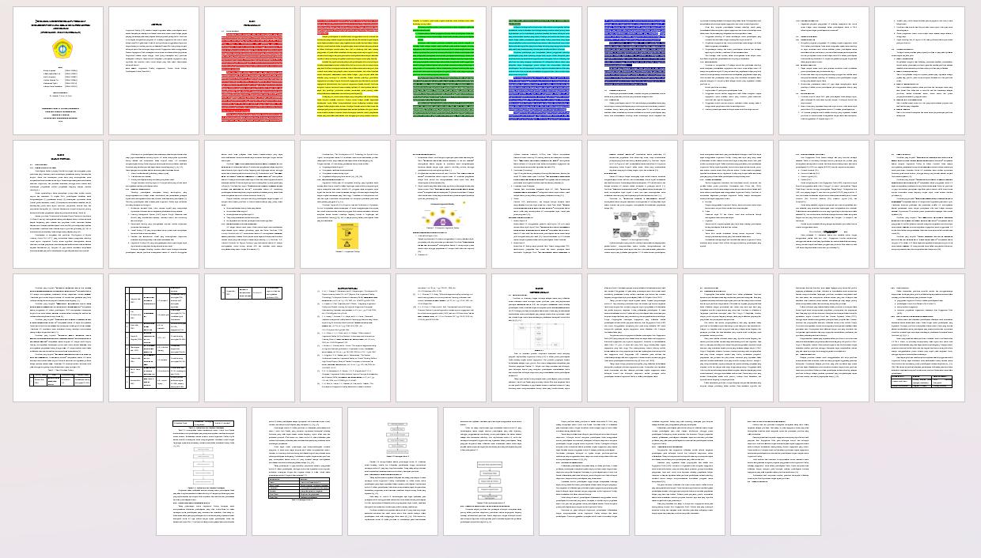
Bangkalan, 21 Agustus 2026
  Mengetahui,  Pembimbing  Dr. Imamah, S.Kom., M.Kom.  NIP 19850721 201404 2 001 | 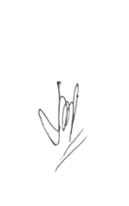  Peserta  Malik Hariyanto  NIM 230441100067

CATATAN PERTEMUAN / BIMBINGAN — MINGGU 1
Isi sesuai pertemuan yang benar-benar berlangsung. Pertemuan biasanya Rabu, kadang Kamis; tanggal dan moda belum ditetapkan pada lembar ini.
Hari / tanggal aktual | Hari: Rabu / Kamis / ____________ (pilih sesuai realisasi)  Tanggal: ________________________
Moda pertemuan | Online / Offline (pilih sesuai realisasi)
Waktu dan tempat / platform | Waktu: ________________________  Tempat / platform: ________________________
Peserta pertemuan | ____________________________________________  ____________________________________________
Fokus pembahasan yang dapat disesuaikan | Ruang lingkup penelitian, rumusan masalah, tujuan, dan kebutuhan awal.  Sesuaikan dengan pembahasan aktual; bukan catatan hasil pertemuan.
Hasil pembahasan / arahan | ____________________________________________  ____________________________________________  ____________________________________________
Tindak lanjut dan target penyelesaian | ____________________________________________  ____________________________________________
Bukti dokumentasi | Online: tempel tangkapan layar pertemuan atau notulen.  Offline: tempel foto pertemuan atau catatan bimbingan.  Tanggal bukti / caption: ________________________  [ TEMPAT DOKUMENTASI PERTEMUAN ]
Konfirmasi pembimbing / peserta | ____________________________________________

